**Спеціалізована школа І-ІІІ ст. ім.О.Маковея**

**з поглибленим вивченням інформаційних технологій та технологічних дисциплін**

**м.Заліщики**

**з природознавства у 4 класі**

**на тему:**

**Підготувала вчитель**

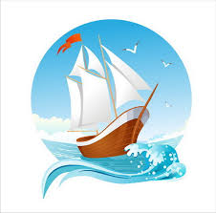 **початкових класів**

**М.М.Золота**

**2016 рік**

**Тема : Материки та океани на географічних картах. Практичні роботи: читання карти світу, позначення на контурній карті назв материків та океанів.**

**Мета:**Формувати уявлення про глобус, карту півкуль, вміння читати карту і працювати з нею; сформувати уявлення про материк; продовжувати розвивати пізнавальний інтерес; вміння працювати з додатковою літературою; виховувати спостережливість, любов до природи, до рідної землі.

**Обладнання:** фізична карта півкуль, глобус, завдання для груп, логічно - опорна схема, план подорожі, презентації учнів, ілюстрації, скринька з речами.

.

**Хід уроку**

**І. Організація класу. Привітання.**

**1.Повідомлення чергово синоптика. Заповнення календаря спостережень за природою.**

# *Похожее изображениеСпостереження за змінами в природі*

Виснуть хмари низько, низько  
 Опустили пасма коси.  
 Всюди мокро, всюди – слизько  
 Ходить краєм нашим... (Осінь)

* *Спостереження за неживою природою.Синоптик заповнює календар під час бесіди.*

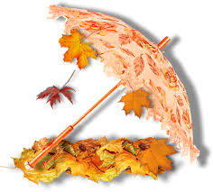Яка тривалість дня і ночі в цю пору? (День стає коротшим за ніч. Ніч довшає.)  
Як залежить температура від тривалості дня і ночі восени? (Температура починає спадати)  
Який сьогодні стан неба?  
Чи був вітер, коли ви йшли у школу? Який його напрям?   
Чи виглядає з-за хмар сонце?  
Яка температура повітря?

* *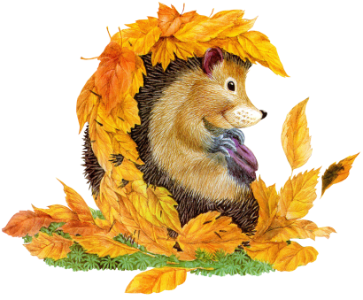Спостереження за живою природою*Які зміни відбулися у рослинному світі? (Опадає листя з дерев. На деяких взагалі опало.);  
  Які зміни спостерігаються у тваринному світі? (Тварини готуються до зими. Комахи ховаються під кору дерев.)   
  Яка діяльність людей у цю пору? (Орють поля, розвозять гній, прибирають подвір’я і будинки.)

**2. Перевірка домашнього завдання.**

- Що привело до розселення людей на землі?

- Чому чисельність населення постійно зростає?

- Чому населення землі розміщено нерівномірно?

- Яка кількість населення проживає в Україні?

**ІІ. Актуалізація опорних знань. Повідомлення теми і завдань уроку.**

**1.** **Природнича розминка «Чи вірите ви?»**

• Чи вірите ви в те, що глобус — збільшена модель Землі?

• Чи вірите ви в те, що Земля має кулясту форму?

• Чи вірите ви в те, що глобус і карта зменшені у декілька разів за допомогою масштабу?

• Чи вірите ви в те, що на світі більше суші, ніж води?

• Чи вірите ви в те, що аби читати карту, не потрібно знати умовні знаки?

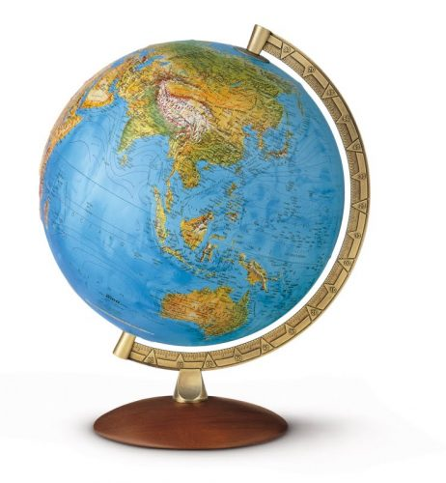 • Чи вірите ви в те, що аби читати карту, слід уміти користуватися масштабом?

1. ***Фронтальне опитування***

* Що таке глобус?
* Чим легше користуватися глобусом чи картою?
* Чим відрізняється план і карта?(План і карта відрізняються розмірами території, яку зображують; величиною масштабів; різними умовними знаками зображуваних об’єктів.)
* Назвати всі умовні лінії глобуса. Що вони позначають? (Екватор, меридіани, паралелі)
* Яким кольором на глобусі чи карті зображують сушу? (Зеленим, коричневим, жовтим)
* Що називається географічною картою?( Слайд )

**Географічна карта – це зменшене зображення на якій-небудь площині окремих частин земної поверхні або всієї земної кулі.**

1. **Постановка та розв’язання проблеми.**

- Я відкрию вам секрет. Сьогодні у нас урок незвичайний, ми будемо мандрувати.

* А ви любиме мандрувати? Хто бажає зі мною у кругосвітню подорож?
* Сьогодні ми будемо подорожувати по нашій планеті.

Ми побуваємо на різних ділянках землі. Тож, всі на борт корабля.

А от тему сьогоднішньої мандрівки ви дізнаєтеся, коли виконаєте вправу **«Дешифрувальник».**

|  |  |  |  |  |  |  |  |
| --- | --- | --- | --- | --- | --- | --- | --- |
| **Р** | **А** | **М** | **И** | **Т** | **И** | **К** | **Е** |
| **5** | **2** | **1** | **8** | **3** | **6** | **7** | **4** |

Зашифроване слово: **МАТЕРИКИ**

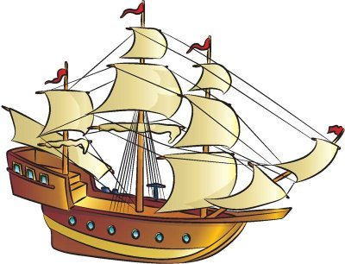

**Вітер весело вітрила надуває,**

**Корабель швидкість набирає,**

**Попереду земля…..( слайд )**

* Отже, сьогодні на уроці ми будемо мандрувати по … ( материках) та заходити в різні порти. А наш корабель буде плисти різними океанами.
* А що таке материк? (Слайд)

**Материк — це велика ділянка суші, яка з усіх сторін омивається водою. Материки ще називають континентами.**

**ІІІ. Вивчення нового матеріалу. Розпочинаємо нашу подорож.**

1. **Порт «Цікавинка».**

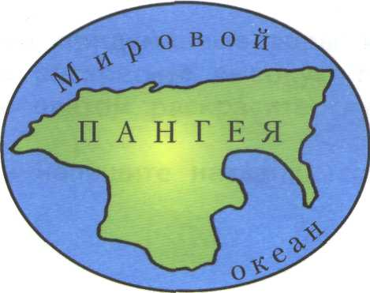**Історія виникнення материків. (Повідомлення учня.)**

Вчені припускають ,що в прадавні часи всі материки становили одне ціле. Це був такий собі праматерик, який отримав назву **Пангея.** Потім він розколовся на кілька частин, які почали дрейфувати в різних напрямках. Так утворилися Північна та Південна Америки, Австралія, Африка та Євразія. Через кілька мільйонів років розташування материків може змінитися. Такі зміни можуть супроводжуватися сильними землетрусами та виверженнями вулканів.

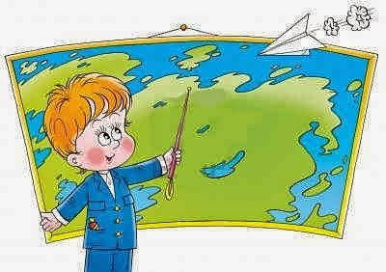2. **Порт « Картографічний»**

**2.1. Робота за логічно – опорною схемою.**

На планеті є 6 материків: Євразія, Африка, Північна Америка, Південна Америка, Австралія та Антарктида. Заселені материки неоднаково.

1/4 земної поверхні заселена слабо чи й взагалі є безлюдною .Розглянемо схему.

Оточені з усіх сторін водою

Різняться формами земної поверхні

Велика ділянка

суші

на Землі їх є 6

* На Землі є невеликі, порівняно з материками, ділянки суші, з уіх сторін оточені водою. Це – **острови.** Найбільший на Землі острів – Гренландія. Ділянки суші, оточені водою з трьох сторін – **півострови.**

**2.1.Практична робота.**

**Вчитель.** Учені-картографи умовно поділили поверхню земної кулі на дві півкулі.

* **Завдання.** 1. Використовуючи географічну карту і карту півкуль, покажіть на карті материки, обводячи їх по контуру.Покажіть Північний та Південний полюси.
* **2. Робота в парах.** Позначте на карті півкуль материки.

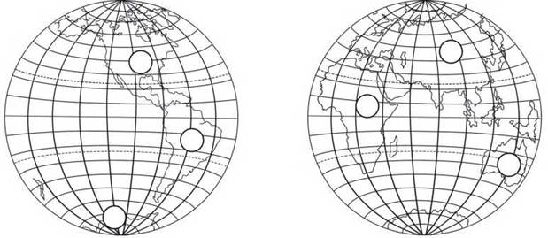

**1) Північна Америка. 2) Південна Америка. 3) Антарктида.**

**4) Євразія. 5) Африка. 6) Австралія.**

**Візьміть до уваги.** Весь суходіл поділяють на материки і частини світу.

**Частини світу – ділянки суходолу, які вчені виокремили на основі знань про історію, культуру, географію цих ділянок Землі.**

 Частин світу є теж 6: Європа, Азія,Африка, Америка, Австралія та Антарктида.

**3. Порт «Мандрівний».**

**3.1. Постановка проблемного завдання.**

**Вчитель.** У нас на кораблі є шість мандрівників. Кожен з них підготував **повідомлення – презентацію** про материк, на якому побував і записав все, що там побачив. Запрошуємо їх до слова. Всі уважно слухаємо, тому що під час розповіді ви повинні відгадати, про який материк іде мова.

* 1. **Повідомлення мандрівників, перегляд презентацій та відгадування материків.**

**Мандрівник 1.** Це **найвищий материк** і **найхолодніший** материк на Землі. Це велетенська льодова пустеля. Тут можна побачити тільки один схід сонця і один захід Сонця на рік. Уся поверхня покрита потужним шаром льоду. З берегів материка повільно сповзають льодовики, плавучі крижані гори — айсберги. Тут на багато сотень кілометрів простягаються снігові рівнини. Часто дмуть ураганні вітри. Але на високих скелях улітку з’являються мохи, лишайники, водорості. Тиша материка іноді уривається криками птахів — альбатросів, чайок і пінгвінів. Тут немає комах. У прибережних водах цього материка багато морських тварин. Найбільші з них — кити, тюлені, морські леви. Люди не можуть жити тут постійно. Там розміщені науково-дослідні станції. **(Антарктида)**

**Мандрівник 2**. Це **найменший і** **найпосушливіший** материк, майже у чотири рази менший за Африку. Розташований у південній півкулі, на великій відстані від інших материків. Поблизу материка розташовується величезна кількість великих і малих островів. Це материк, де все «навпаки»: у липні тут зима, а у січні – літо. Пустелі тут займають близько його половини. Дерева тут скидають не листя, а кору.Тут багато таких тварин і рослин, які не зустрічаються більше ніде на Землі, наприклад, диво-дерево евкаліпт, та дивні тварини - коала, качкодзьоб, єхидна. Але найзнаменитіша тварина цього материка — кенгуру. **(Австралія)**

**Мандрівник 3.**  Це **найспекотніший материк**. Другий після Євразії за розміром. Майже посередині його перетинає екватор. По обидва боки від екватора простягаються ліси. Там сонце завжди над головою і весь рік гріє дужче, ніж в нас в Україні у найжаркіші дні липня або серпня. Тут протікає найдовша річка у світі — Ніл. На цьому материку знаходиться найбільша пустеля світу — Сахара. Жива природа вражає багатством і достатком. Мешкає найвища тварина — жираф, прудконогі гепарди, антилопи і страуси, величезні бегемоти і крокодили, шимпанзе і горили. Восени сюди прилітають птахи з країв, де взимку холодно.З України туди відлітають лелекиЮ журавлі, ластівки. **(Африка)**

**Мандрівник 4**. Це **найбільший материк** на Землі. Займає 1/3 усієї суші. Найбільш населений у світі материк. Троє з кожних чотирьох жителів планети живуть на цьому материку . Він знаходиться у Північній півкулі й омивається всіма океанами земної кулі. На цьому материку живемо і ми, тут знаходиться наша країна Україна. Завдяки величезним розмірам материка в різних його куточках склалися різні умови життя. Наприклад, на півночі материка влітку і взимку ходять у хутряному одязі, а на крайньому півдні круглий рік ходять у легкому одязі. Назва материка походить від двох назв частин світу « Європа» та « Азія» **. (Євразія)**

**Мандрівник 5**.Береги цього материка омивають води трьох океанів:

Північного Льодовитого, Тихого та Атлантичного. У північних морях

плавають айсберги, а у південних теплих водах вражає різноманітністю

дивовижний світ тропічних тварин і рослин.На заході простяглися високі

гори Кордильєри , а на сході – низькі Аппалачі. На рівнинах вирощують

пшеницю, кукурудзу, випасають величезні стада худоби. Рослиною, яка

зустрічається тільки в тут, є дерево-гігант секвойя, а твариною – бізон.

По материку протікає одна з найбільших річок світу Міссісіпі .

**( Північна Америка )**

**Мандрівник 6.**.Трикутником простягся цей материк від спекотних

районів екватора до холодних вод Антарктиди. Це батьківщина картоплі,

помідорів та шоколадного дерева. На заході височать гори Анди. Їх ще

називають Мідні гори, бо з них видобувають мідь , тут часто

трапляються виверження вулканів.У центрі та на сході – величезні

рівнини, найбільша з яких - Амазонська. По ній протікає

найповноводніша річка світу Амазонка.Тут ростуть дивовижні дерева –

гевея, із соку якого виробляють ґуму, кавове дерево, банани. У річках

водяться крокодили, найбільші змії світу – анаконди, а на суші – мурахо-

їди, птахи – кондори. Ці тварини не зустрічаються більше ні на яких

материках. **Це найвологіший материк.** ( **Південна Америка )**

**Вчитель**. Ви правильно назвали всі материки, про які розповідали нам мандрівники.

* 1. ***Обмін інформацією у групах*.**
* Що спільного і відмінного між материками?

***( СПІЛЬНЕ****: материки – це окремі великі ділянки суші, що омиваються водою;* ***РІЗНЯТЬСЯ:*** материки розмірами, конфігурацією, формами земної поверхні , природою.)

1. **Порт « *Фізкультхвилинка»***

**«На морі»**

**Хвилі бавляться та б'ються,** (Роблять хвильові рухи руками.)

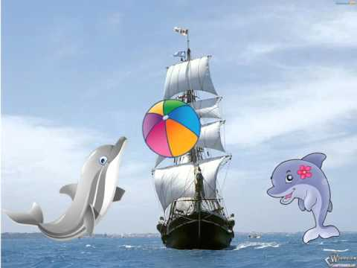 **Наче неслухи-хлоп'ята**.

( Перед собою, зліва направо )

**I стрибають, і сміються**: (Навпаки)

**Вітер їм лоскоче п'яти**. (Стрибають)

**Руки вгору, вниз і знову вгору.**

**Нас** **підганяє дужий вітер.**

( Роблять колові рухи руками. )

**Розгойдав він ціле море** — ( Розводять руки в сторони.)

**Як же хвилям не радіти!** ( Усміхаються.)

**Тут дельфінчики стрибають, (** Підстрибують на двох ногах. )

**У футбол на морі дружно грають,**

**Чайки у небі високо літають,** ( Показують )

**А учні тихенько за парти сідають.**

1. **Порт «Математичний».**

**Завдання від боцманана.**

**Вчитель. Капітан** керує кораблем та командою. А щена кожному кораблі є боцман. Хто це такий**?** Давайте заглянемо у тлумачний словник української мови.

**Боцман - посада старшинського складу на**[**кораблях**](https://uk.wikipedia.org/wiki/%D0%9A%D0%BE%D1%80%D0%B0%D0%B1%D0%B5%D0%BB%D1%8C)**та**[**суднах**](https://uk.wikipedia.org/wiki/%D0%A1%D1%83%D0%B4%D0%BD%D0%BE)**. На великих кораблях, крім боцманів, є головний боцман, якому підлягають** [**старшини**](https://uk.wikipedia.org/wiki/%D0%A1%D1%82%D0%B0%D1%80%D1%88%D0%B8%D0%BD%D0%B0)**, боцмани і [матроси](https://uk.wikipedia.org/wiki/%D0%9C%D0%B0%D1%82%D1%80%D0%BE%D1%81" \o "Матрос) корабля.**

**Головний боцман є помічником**[**командира**](https://uk.wikipedia.org/wiki/%D0%9A%D0%BE%D0%BC%D0%B0%D0%BD%D0%B4%D0%B8%D1%80)**в навчанні [морської справи](https://uk.wikipedia.org/wiki/%D0%9C%D0%BE%D1%80%D1%81%D1%8C%D0%BA%D0%B0_%D1%81%D0%BF%D1%80%D0%B0%D0%B2%D0%B0" \o "Морська справа) старшин та матросів, стежить за станом корпусу корабля і його чистотою, відповідає за справність і використання [катерів](https://uk.wikipedia.org/wiki/%D0%9A%D0%B0%D1%82%D0%B5%D1%80" \o "Катер) та**[**шлюпок**](https://uk.wikipedia.org/wiki/%D0%A8%D0%BB%D1%8E%D0%BF%D0%BA%D0%B0)**.**

* Подумайте і скажіть, які місця є неможливими для життя людини. (**Полярні райони, пустелі, високогірні області, тропічні ліси.)**

**Вчитель.**  Ви чудово впоралися із завданнями. Молодці!

1. **Порт « Пізнавальний».**

**Розповідь вчителя з елементами бесіди.**

**Вчитель.** Погляньте на карту. Який колір переважає? Що ним позначають? Так, блакитним та синім кольором позначають водойми. Що таке океан?

**Океан – це великий водний простір, що займає значну поверхню земної поверхні.**

Скільки є океанів на Землі? ( 4 ) Назвіть їх.( **Тихий, Атлантичний, Індійський, Північний Льодовитий** )

**Світовий океан** — це виняткове творіння природи, колиска життя на Землі, місце, де знаходяться різноманітні природні ресурси.

Довгий час океанічні глибини були недосяжними для людини. Ми­нув час, люди створили спеціальні машини, пристрої, що допомагають вивчати морські глибини. Але навіть у наш час учені більше знають про поверхню Місяця, ніж про поверхню дна Світового океану. Океан нас годує. Люди отримують рибу, морську капусту, водорості, з яких добувають йод, бром, солі калію.

Океани і моря дають кисень, яким ми дихаємо.Із дна морів та океанів добувають нафту, газ, олово, залізні та мідні руди. Вода океанів та морів є транспортним шляхом. А ще Світовий океан впливає на погоду Землі. Він — ніби паровий котел, що нагрівається сонцем, накопичує тепло, вологу. Цю вологу вітри розносять по всій планеті у вигляді хмар.

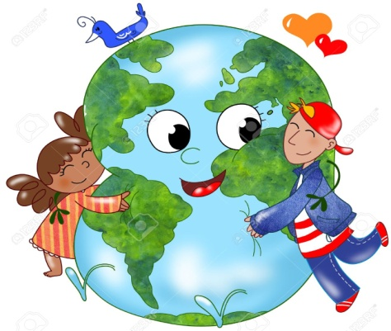 Отже, без Світового океану не було б життя на Землі. Тому його по­трібно охороняти. Як ви думаєте, діти, що потрібно робити, щоб води океанів були чистими і багатими на рибу?

**Відповіді дітей**.

- Економно використовувати воду.

- Не засмічувати морські простори.

- Берегти рибні багатства від хижацького винищення.

- Насаджувати водоохоронні ліси.

- Будувати очисні споруди, фільтрувати використану воду.

Для того, щоб краще вивчити океани, почала швидко розвиватися молода, цікава наука — **океанологія**.

**Океанологія - це наука, яка вивчає різні явища і процеси, що відбуваються у світовому океані.**

         Уявно побувавши на всіх шести материках ми ще раз переконалися, що наша планета красива, багата, з різноманітною природою. Проте, вона потребує нашої постійної турботи, адже збереження природи рослинного і тваринного світу — це спільна турбота всіх землян. (*відеофрагмент*)

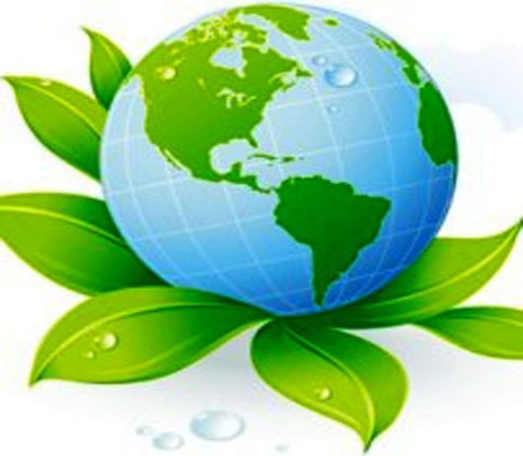

*Моя прекрасна, голуба плането!*

*Твоя беззахисність турбує кожну мить.*

*Нам треба вберегти Синевіру синь безмежну,*

*Степів простори, України величінь.*

*Так хочу я, щоб кенгуру, пінгвіни і коали,*

*Усі птахи, всі звірі на Землі*

*Від бід екологічних не страждали.*

*Хай осяває Сонце всі материки.*

**ІV. Закріплення вивченого матеріалу.**

**Порт « Загадковий»**

**Вчитель.** У порту « Загадковий» перевіримо свої знання. Ось літають чайки. В них на крилах є загадки.

* 1. **. Гра « *Загадки – відгадки про материки».***

1. Там дивні рослини, там міднії гори.

А річка тече широченна , як море. ( Південна Америка)

1. Все , як диво тут сприймаю я,

Надзвичайна і найвіддаленіша - це …. ( Австралія)

1. Чи насправді так, чи може сон це,

Екватор розділяє мій неповторний дивний світ.

Цей материк – улюблениця сонця,

Де бував чудовий лікар Айболить. ( Африка)

1. У будь-яку погоду все навкруги із льоду,

Це материк , на якому знаходиться південний полюс. ( Антарктида)

1. Я - найбільший материк , що складається з двох частин. ( Євразія).

**4.2. Вправа «Мікрофон».**

— Що ви бачите на карті півкуль? (Материки і океани)

— Що таке материк? (Материки — це величезні ділянки суші, оточені з усіх боків водою. Острови теж оточені водою, але мають менший розмір.)

— Скільки материків на Землі? (6) Назвіть їх.

— У якій півкулі знаходиться Австралія ? (Східна півкуля)

— Який материк найбільший? (Євразія)

— Який материк найспекотніший? (Африка)

— Які материки розташовані у Західній півкулі? (Північна Америка і Південна Америка)

— Який материк найхолодніший ? ( Антарктида )

— Які океани ми перетнули під час плавання?

— Назвіть найбільший і найменший океани. (Найбільший — Тихий океан, найменший — Північний Льодовитий)

— Які материки омиває Північний Льодовитий океан? (Євразію і Північну Америку)

— Який океан омиває відразу чотири материки? (Індійський: Африка, Євразія, Австралія та Антарктида)

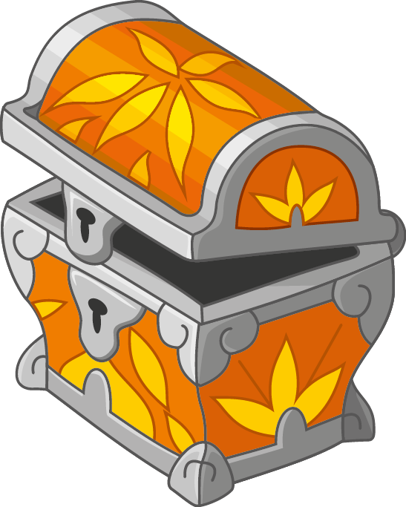— У якій півкулі можна зустріти всі океани відразу? (У східній півкулі)

**V. Релаксація.**

**Порт *« В гостях у боцмана*».**

**Вчитель**. Ось ми і прибули в останній порт.

**Боцман.** У мене є скринька, яку я виловив в океані. Тут є різні предмети. Допоможіть розібратися на який із материків нам потрібно взяти такі речі?

( парасольку, валянки, літак, пляшку з водою, панаму)

На дошці в графу «**Назви речей»** записуються відповіді учнів.

|  |  |  |
| --- | --- | --- |
| **Назви речей** | **Назва материка** | **Ми знаємо** |
| парасолька | Південна Америка | Найвологіший материк |
| валянки | Антарктида | Найхолодніший материк |
| літак | Євразія | Найбільший материк |

|  |  |  |
| --- | --- | --- |
| воду | Австралія | Найсухіший материк |
| панаму | Африка | Найжаркіший материк |

**VI. Підсумок уроку.**

**6.1. Домашнє завдання.**

- Опрацювати статтю в підручнику с. 43-47.

- Знайти цікаві факти про материки, океани, їх природу.

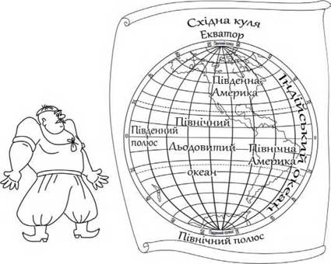- Знайдіть і виправте 9 помилок, яких припустився козак Петро

**6.2.Оцінювання.**

**Вчитель**. **Наша кругосвітня подорож закінчилася.**

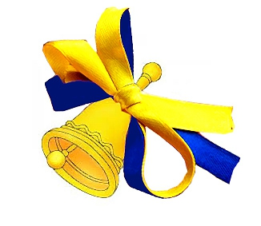 **Мандрували ми успішно,**

**Знаєм всі материки.**

**Ось і дзвоник пролунав,**

**Час перерви вже настав.**

**За роботу по заслузі,**

**Щиро дякую вам, друзі!**

**.**

